8 ноября в Верхне-Колчуринской школе прошёл I муниципальный конкурс Мастер- класс " Золотые руки- золотое сердце", памяти учителя начальных классов Скрипачевой О. А.
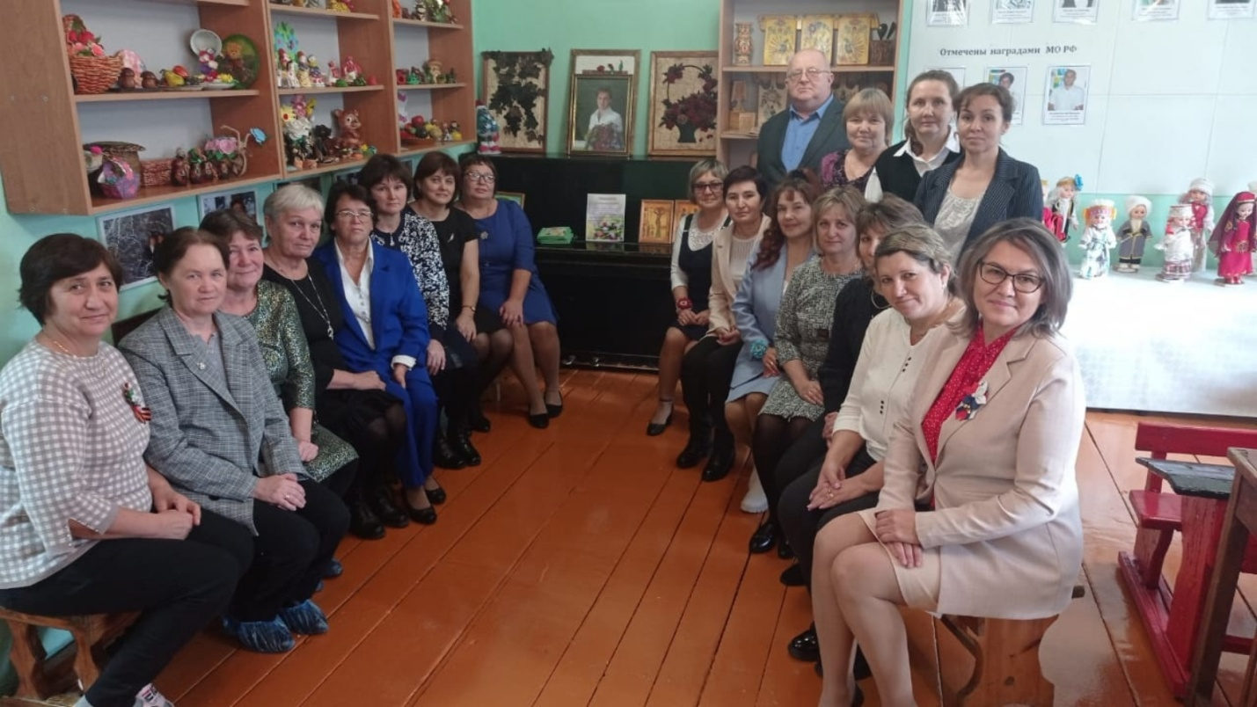

Педагоги поделились опытом изготовления различных изделий. Победителем Конкурса стала Буланкина Оксана Петровна, учитель начальных классов Баз. Матакской СОШ.

